Приложение № 2
к постановлению администрации
МО Тельмановское СП
Тосненского района Ленинградской области
от 08 февраля 2020 г. № 20

Схема размещения нестационарных объектов, расположенных на земельных участках, в зданиях, строениях и сооружениях, находящихся в государственной и муниципальной собственности на территории МО Тельмановское сельское поселение Тосненского района Ленинградской области
(юго-западнее д. 16, между д. 16 и д. 18 корп. 1) № 5, 6, 7, 7/1, 8

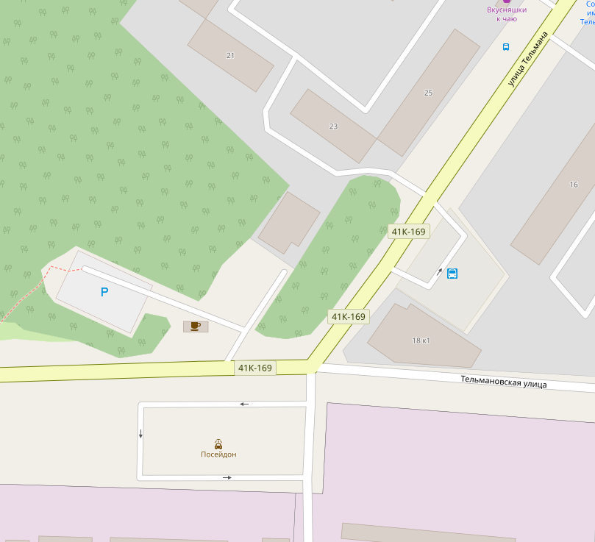
7
5
8
7/1
6

